УДК 577. 3
ИЗМЕНЕНИЕ ДИАМЕТРОВ ЭРИТРОЦИТОВ У ЛАБОРАТОРНЫХ МЫШЕЙ ПОД ДЕЙСТВИЕМ ЭЛЕКТРОМАГНИТНОГО ПОЛЯ
СВЧ- ДИАПАЗОНА
П. Е. Сербат
Красноярский государственный медицинский университет
им. проф. В. Ф. Войно- Ясенецкого
Кафедра медицинской и биологической физики
Научный руководитель: к.б.н., доц. И.И. Моргулис

В наш век технологий мобильная связь распространена уже повсеместно. Системы сотовой связи, теле- и радиотехнологии оказывают существенное влияние на естественный электромагнитный фон, под влиянием которого формируется все на земле, как следствие, меняется и состояние организма человека. Закономерно возникает вопрос, гарантируют ли существующие нормативы отсутствие негативного влияния на здоровье человека? В этом можно убедиться, рассмотрев влияния электромагнитных полей в диапазоне частот сотовой связи (сверхвысокочастототного (СВЧ) излучения с частотой 900 МГц) на функции внутренних органов и на кровь.
Однако оценки в сфере влияния СВЧ излучения на кровь противоречивы, остается еще множество неясных моментов, а данных по изменению диаметров кровяных телец под действием излучения в доступной литературе мы вообще не обнаружили.
Поэтому целью работы явилось изучение влияния электромагнитного излучения (ЭМИ) нетепловой интенсивности на размеры эритроцитов мышей.
Задачи:
- Рассмотреть теории влияния ЭМИ на организм, в частности, на систему крови.
- Определить, какие изменения происходят в периферической крови мышей, под влиянием СВЧ-излучения.
Электромагнитные волны СВЧ- диапазона и их действие на внутренние органы и кровь млекопитающих.
К неионизирующим электромагнитным излучениям относят электромагнитные излучения оптического и радиочастотного диапазона, а также условно-статические электрические и постоянные магнитные поля, излучениями не являющиеся. Электромагнитные излучения (ЭМИ) распространяются в виде электромагнитных волн, характеризующихся: длиной волны, частотой колебаний (Гц) и скоростью их распространения (м/с) [1, 2]
Нельзя утверждать, что излучения являются негативным фактором, ведь известно, что под действием электромагнитного излучения в процессе эволюции сформировались все живые организмы, поэтому оно является важным абиотическим фактором. Стоит отметить, что в последнее время на живые организмы все больше влияют ЭМП антропогенного происхождения, изменяющие привычную среду обитания.
В качестве источников ЭМИ могут выступать системы производства, передачи, распределения и потребления электроэнергии постоянного и переменного тока, транспорт на электроприводе, радиовещательные станции, телевизионные передатчики, базовые станции систем подвижной радиосвязи, это дает повод опасаться за здоровье жителей крупных городов, в том числе, жителей Красноярска. Исследования, проведенные на территории нашего города, показали увеличение коллективной нагрузки ЭМИ СВЧ на население при снижении уровня индивидуальной нагрузки в период с 1997 по 2006 гг. Показано также, что предельно допустимый уровень (ПДУ) каждого отдельного объекта систем сотовой связи не превышен [3].
Проведен ряд исследований в области влияния СВЧ- излучения на организм мышей: выделен ряд аутоимунных изменений в организме экспериментальных животных: происходит значительное увеличение титров антител к ткани печени и мозга на 14-е сутки после окончания облучения, увеличение в иммуноглобулинах классов M, G антител, специфичных к продуктам воздействия оксида азота и его производных на аминокислоты; происходит общее усиление напряженности регуляторных систем [4]. Установлено, что количество опухолевых стволовых клеток при однократном облучении увеличивается, а далее снижается или удерживается на том же уровне, в то время как количество не стволовых клеток с повышением дозы радиации снижается [5]. Наблюдается повышение интенсивности перекисного окисления липидов в мембранах эритроцитов при облучении по 2 часа в день однократно и фракционно – по полчаса в течение 4 суток. В первом случае заметно подавление активности низкомолекулярных неферментативных водорастворимых антиоксидантов крови, активизация процессов ПОЛ в плазме крови, происходит сдвиг активности Ca2+- зависимых К+- каналов эритроцитов и гиперполяризация мембран эритроцитов; во втором случае – подавление процессов ПОЛ крови [6]. При воздействии низкоинтенсивного электромагнитивного излучения наблюдали изменения активности ферментов: креатинкиназы в печени, щелочной фосфатазы и креатинкиназы в сыворотке крови, а так же изменения в энергетическом метаболизме мембран гепатоцитов [7]. При облучении суспензии клеток асцитной карциномы Эрлиха заметны изменения в мембранах эритроцитов: изменялась их микровязкость, содержание клеток с признаками блеббинга оказалось в несколько раз выше, чем у мышей контрольной группы [8].
Действие СВЧ излучения на мембраны. Существует несколько гипотез, объясняющих механизмы влияния электромагнитных волн на биологические объекты. Первая- гипотеза о резонансном характере влияния ЭМИ. При воздействии излучения на мембрану клетки в ней возникают акустические колебания с той же частотой. Это явление временного резонанса, которое возникает при равенстве частот собственных колебаний системы и вынуждающей силы. В результате резонанса амплитуда акустических колебаний возрастает, а, следовательно, возрастает транспорт ионов через мембрану и всех сопутствующих процессов [9].
В работе [10] рассмотрен другой механизм возникновения колебаний в мембране. Поляризованные молекулы липидов в электрическом поле смещаются в направлении вектора действия поля. В результате периодически меняется диэлектрическая проницаемость в областях мембраны. Изменение диэлектрической проницаемости приводит к изменению энергии электростатического поля, которая становится кинетической энергией смещений липидных молекул, и обратно. Эти новые, поляризационные, колебания обладают такой особенностью, что толщина липидного слоя практически не меняется, а поверхность цитоплазмы неподвижна, в связи с чем поляризационные колебания в мембране клетки не приводят к рассеянию энергии. В связи с этим на много порядков возрастает интеграл перекрытия этих колебаний с электромагнитной волной в резонансе.
Материалы и методы.
Исследование проводили на белых мышах- самцах массой 25-27 г. В качестве источников электромагнитного излучения использовалась установка для облучения лабораторных животных электромагнитным полем СВЧ-диапазона.
Мыши были разделены на две группы: 1 – контроль – здоровые животные, не подвергавшиеся воздействию; 2 – здоровые животные, ежедневно облучаемые в течение 1 часа ЭМИ СВЧ в установке. Эксперимент длился 12 суток. Ежедневно брался забор крови. Для оценки реакции системы эритропоэза на воздействия излучения, на основе данных изменения внешнего диаметра эритроцитов периферической крови мышей, были построены кривые Прайс – Джонса (рисунок 1).
Как видно из рисунка 1, изменения диаметра эритроцитов во 2 (экспериментальной) группе носят колебательный характер с периодом 4 сут и амплитудой 1 мкм (размах колебаний от 6 до 8 мкм, при среднем диаметре в норме ≈7 мкм). Эти изменения, с одной стороны, могут быть связаны с выбросом на периферию незрелых крупных форм эритроидных предшественников-полихроматофилов, (т.н. резервный эритропоэз). При воздействии ЭМИ СВЧ-диапазона на организм мышей вероятнее всего наблюдается эритропоэз, при котором на фоне сниженного содержания кислорода в периферическую
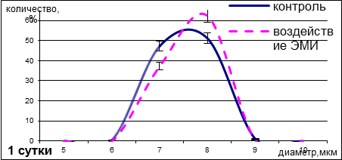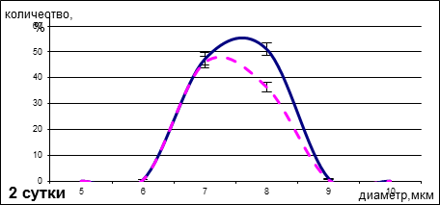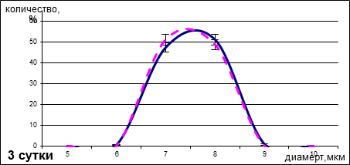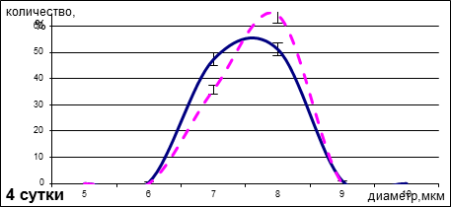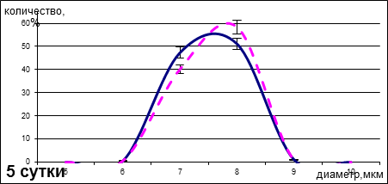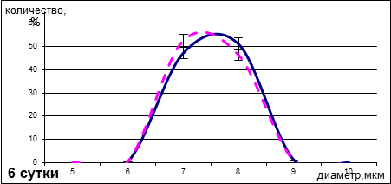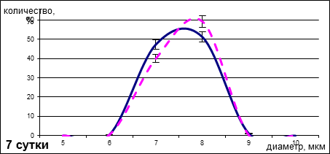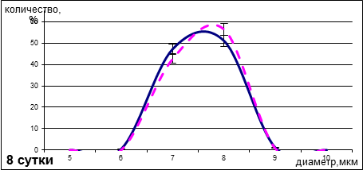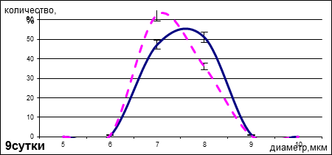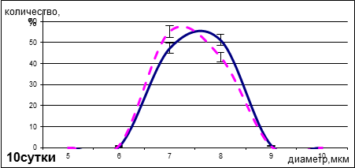
Рисунок 1 – Изменение внешнего диаметра эритроцитов периферической крови мышей

кровь выходят активно пролиферирующие полихроматофильные эритробласты.
С другой стороны, увеличение размера эритроцитов может являться следствием изменения адгезивных свойств клетки, что приводит к увеличению ее диаметра или вообще
может быть обусловлено гистофизиологическими причинами [11].
Последующее уменьшение диаметров эритроцитов, возможно, связано с временной нехваткой ресурса, израсходованного на образование крупных форм.
Список литературы
- Кудряшов, Ю. Б. Радиационная биофизика: радиочастотные и микроволновые электромагнитные излучения: учебник / Ю.Б. Кудряшов, Ю.Ф. Перов, А.Б. Рубин. – М.: Физматлит, 2008. – 184 с.
- Самойлов, В. О. Радиобиология неионизирующих и ионизирующих излучений: учебное пособие для студентов высших учебных заведений / В.О. Самойлов, В.Г. Владимиров, Л.А. Шарова.– СПб.: Изд-во Политехн.ун-та, 2011. – 208 с.
- Жуль, Е.Г. Формирование электромагнитной нагрузки в условиях городской среды / Е.Г. Жуль, И.И. Моргулис, Ю.В. Кочемарова // Вестник КрасГАУ. – 2008. – №5. – С. 291–296.
- Григорьев Ю.Г. Новые данные для доказательств наличия значимых эффектов при хроническом электромагнитном облучении (К аутоиммунным изменениям у крыс) / Ю.Г. Григорьев, А.В. Шафиркин, А.М. Носовский // Радиац.биология. Радиоэкология. –2011. – т. 51. – №6. – С.721– 730.
- Замулаева И. А. Увеличение количества опухолевых стволовых клеток под воздействием редкоионизирующего излучения. / И.А. Замулаева, О.Н. Матчук, Е.И. Селиванова // Радиац.биология. Радиоэкология.2013. Т. 54. №3. С. 256– 264.
- Баджинян С. А. Влияние электромагнитного излучения с частотой 900 МГц на некоторые показатели крови. / С.А. Баджинян, М.Г. Малакян, Д.Э. Егиазарян // Радиац.биология. Радиоэкология. – 2013. – Т. 53, – №1 – С. 63– 70.
- Нерсесова Л. С. Действие низкоинтенсивного электромагнитного излучения с частотой 900 МГц на ферментные активности печени и сыворотки крови крыс / Л.С.Нерсесова, М.С. Петросян, М.Г. Газарянц // Радиац.биология. Радиоэкология. – 2014. – Т. 54. – №5. – С. 522– 530.
- Круглик, О.В. Влияние электромагнитного излучения сверхвысокого диапазона на жизнеспособность экспериментальной опухоли / О.В. Круглик, И.И. Моргулис, Р.Г. Хлебопрос //Радиац.биология. Радиоэкология. – 2013. – Т. 449. – №1. – С. 104–106.
- Харланов, А.В. Возможный механизм резонансного воздействия электромагнитных волн на биологические объекты / А.В. Харланов // Биомедицинские технологии и радиоэлектроника. – 2007. – №5. – С. 10–14.
- Захватаев, В.Е. Электрострикционная неустойчивость Куперштоха-Медведева как возможный механизм инициации фазовых переходов, доменов и пор в липидных мембранах и воздействия КВЧ-излучения на клетку / В.Е. Захватаев, Р.Г. Хлебопрос // Биофизика. – 2012. – Т. 57, №1. – С. 75–82
- Danial, N.K. Cell death: critical control points/ N.K. Danial, S.J. Korsmeyer // Cell. – 2004. – Vol.116, № 2. – Р.116-205.

